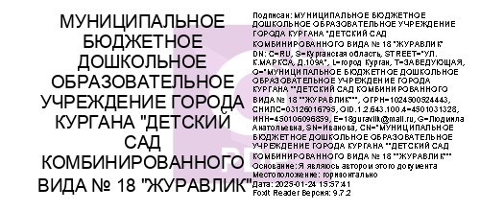

**Информация о количестве вакантных мест для приема (перевода) обучающихся на 24.01.2025**

|  |  |
| --- | --- |
| **Наименование вакантных мест по ассигнованиям и средствам оплаты** | **Количество мест** |
| Вакантные места для приема (перевода) за счет бюджетных ассигнований федерального бюджета | Нет |
| Вакантные места для приема (перевода) за счет бюджетных ассигнований бюджетов субъекта Российской Федерации | 2020 г рождения – 10 детей  2019 г. рождения – 10 детей |
| Вакантные места для приема (перевода) за счет бюджетных ассигнований местных бюджетов | Нет |
| Вакантные места для приема (перевода) за счет средств физических и (или) юридических лиц | Нет |